BULLETIN MISSIONNAIRE

SABBAT 5 Juillet 2025

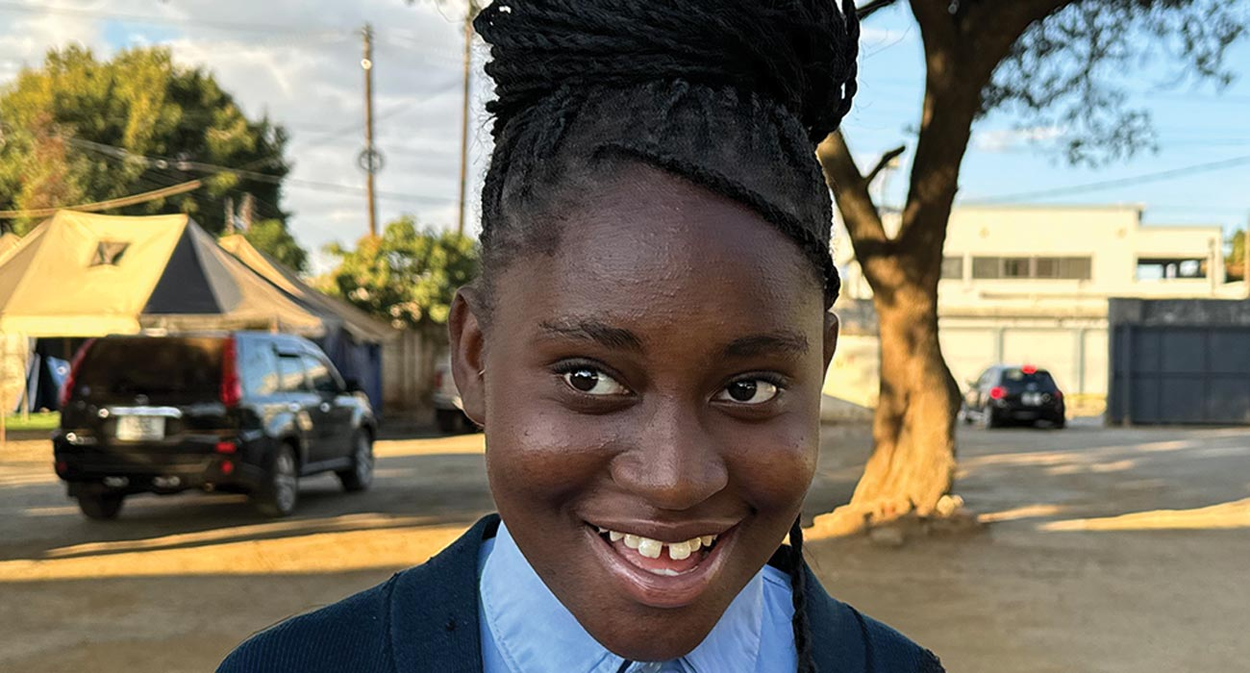

Dieu a guéri papa

Aux enseignants de l’École du sabbat : cette histoire est pour le sabbat 12 juillet .

Par Andrew McChesney

Luumuno, 11 ans, était terrifiée lorsque la pandémie de Covid a frappé la Zambie. Son école était fermée. Elle a dû rester à la maison. Elle ne pouvait pas passer de temps avec ses amis. Mais ce qui l'effrayait le plus, c'étaient les histoires que sa mère rapportait du travail.

La plupart des adultes ne pouvaient pas aller travailler et devaient rester à la maison pendant la Covid. Mais maman travaillait dans le principal centre Covid de Zambie, elle devait donc continuer à travailler. Chaque jour, maman rentrait à la maison avec des histoires de personnes très, très malades. Ces histoires effrayaient Luumuno. Elle ne voulait pas que quiconque soit très, très malade.

Puis papa est tombé très, très malade. Le médecin a dit qu'il avait le Covid.

Luumuno n'avait jamais vu papa aussi malade. D'habitude, papa aimait parler, mais maintenant il était silencieux. D'habitude, papa adorait manger du riz complet avec des galettes de soja et des aubergines. Mais maintenant, il ne voulait rien manger. D'habitude, papa aimait marcher, mais maintenant, il était trop faible pour marcher seul.

Luumuno était très, très effrayée. Que pouvait-elle faire ?

Puis un verset biblique favori lui est venu à l'esprit. Il dit : « Mon secours vient de l'Éternel » ( [Psaume 121:2, LSG](https://ref.ly/Ps%20121.2;nkjv?t=biblia) ). « C'est vrai », pensa-t-elle. « Mon secours vient de l'Éternel. » Elle décida d'inviter des amis à prier avec elle sur les réseaux sociaux. Elle ne pouvait pas les rencontrer en personne à cause des restrictions liées à la Covid, mais ils pouvaient se rencontrer en ligne.

Ce soir-là, une trentaine d'amis ont rejoint Luumuno en ligne. Ils ont demandé à Dieu de guérir son père.

Les enfants se sont retrouvés le lendemain soir, puis le surlendemain, pour prier pour papa. Ils ont prié chaque soir pendant plusieurs jours.

Luumuno savait que personne ne pouvait guérir papa à part Dieu, et elle a également prié elle-même.

« Cher Père céleste, aide papa, s'il te plaît », a-t-elle prié. « Il est malade. Guéris-le et envoie tes anges le protéger. »

Chaque jour, elle répétait son verset biblique préféré : « Mon secours vient de l'Éternel. Mon secours vient de l'Éternel. »

Mais papa ne semblait pas aller mieux.

Puis le petit frère de Luumuno, Benjamin, âgé de 4 ans, est allé voir papa avec une question sérieuse.

« Qui paiera pour mon école si tu ne vas pas mieux ? » a-t-il demandé.

Papa s'est mis à pleurer. Il était touché d'entendre que le petit Benjamin était si inquiet. Il n'avait pas beaucoup parlé pendant les deux semaines où il avait été malade, mais maintenant il avait quelque chose à dire.

« Tout ira bien », promit-il. « Je m'en sortirai. »

Après cela, papa a commencé à aller mieux. Il parlait de plus en plus. Il mangeait des fraises, du raisin et des flocons d'avoine.

Luumuno et Benjamin étaient si heureux de le voir manger !

Petit à petit, les forces de papa sont revenues. Il a fallu environ un mois avant qu'il puisse parler comme avant, manger du riz complet avec des galettes de soja et des aubergines comme avant, et marcher seul comme avant.

Luumuno était folle de joie ! Son secours venait assurément du Seigneur ! Dieu avait exaucé ses prières.

Luumuno a un message spécial pour les autres filles et garçons qui pourraient être inquiets de quelque chose.

Elle a dit : « Dieu a entendu et exaucé ma prière pour mon père. J'encourage tous les garçons et toutes les filles à prier Dieu sans cesse. Le Dieu qui a exaucé ma prière exaucera aussi les vôtres. Notre secours vient du Seigneur. »

Votre offrande du treizième sabbat permettra à d'autres enfants de découvrir le Dieu qui exauce les prières. Une partie de cette offrande servira à offrir aux enfants leur propre Bible de l'Aventurier en Zambie et dans d'autres pays de la Division Afrique australe-Océan Indien. Merci de votre généreuse offrande le 27 septembre.